Осадченко Иван Кондратьевич
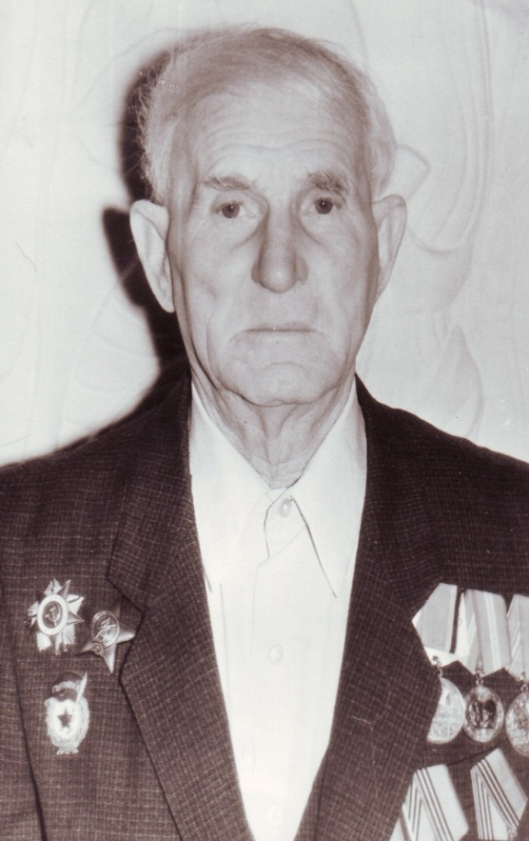
Дата рождения: 1918 г.
Место рождения: Ростовская область, Скосырский район, х. Крюков
Должность и звание: Гвардии сержант 110-й Гвардейской стрелковой дивизии 5-й Гвардейской Армии 2-го Украинского фронта
Награды: Орден «Красной Звезды» (04.11.1943 г.), Орден Отечественной войны II степени (06.04.1985 г.)
Краткая биография
До войны работал бригадиром в колхозе. В армии с августа1941 года.
Участник ВОВ: Принимал участие в боях за Днепр, участвовал в Берлинской стратегической операции.
После войны был демобилизован, вернулся в х. Крюков и продолжил работу в колхозе заведующим СТФ 3-ей бригады (х. Захаро-Обливский). Жил в хуторе Крюков, умер ------, там же и похоронен.

Информация о подвиге в ходе ВОВ
30.09.1943 года при форсировании р. Днепр наводил телефонную линию через реку при постоянном артиллерийском обстреле и бомбёжках вражеской авиации. За всю операцию устранил 43 прорыва линии связи, тем самым наладил бесперебойную связь командования. За проявленный подвиг Осадченко И.К. был награждён Орденом «Красной Звезды».

